

テーマ 野外炊飯の知識・技術の習得

日 時 ７月２日（日） 午前１０時から午後４時まで
※雨天の場合正午まで

会 場 一之江第二小学校体育館および校庭（案内図は裏面）

内 容 キャンプ指導の心構え
ナタ、飯ごうの使い方・薪の組み方の指導法
飯ごう炊飯実習…カレーの調理実習
※雨天の場合、
キャンプ指導の心構え、ナタ・飯ごうの使い方、薪の組み方の
指導法、キャンプファイヤーレクリエーションの指導

持ち物 上履き、筆記用具、タオル、水筒、軍手、米一合、食器、コップ、
ふきん、新聞紙、マッチ、雨具(カッパ)

服 装 長袖、長ズボン、帽子

指導者 指導者クラブ

参加費 無料

申し込み 支部またはクラブごとに参加者を取りまとめ、参加申込書を
育成活動支援係・野之上まで

締め切り ６月１２日（月）


【問い合わせ先】
文化共育部健全育成課育成活動支援係 内藤
TEL：03－5662－0357 FAX：03－5607－5151
E-mail：1788130@city.edogawa.tokyo.jp
一之江第二小学校
地下鉄都営新宿線「一之江駅」より徒歩１０分

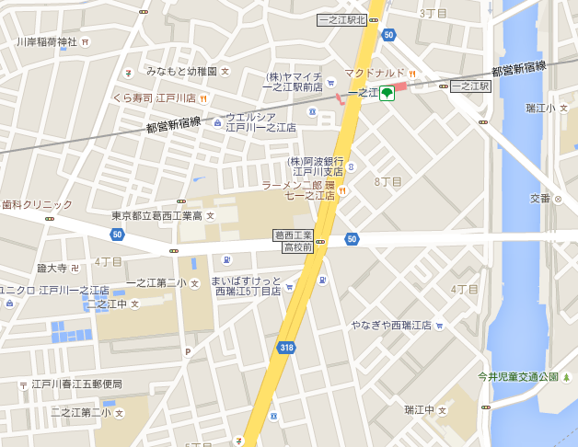
一之江第二小学校
江戸川区春江町４－１６

【問い合わせ先】
文化共育部健全育成課育成活動支援係 野之上
TEL：03－5662－0357 FAX：03－5607－5151
E-mail：1788130@city.edogawa.tokyo.jp

【問い合わせ先】
文化共育部健全育成課育成活動支援係 野之上
TEL：03－5662－0357 FAX：03－5607－5151
E-mail：1788130@city.edogawa.tokyo.jp

